Guía resolución de problemas Números enteros séptimo
Nombre: __________________________________________________ Curso: __________

1)
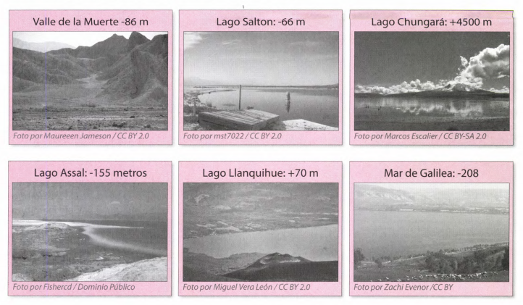
a)
b)
c)
d)

2) | 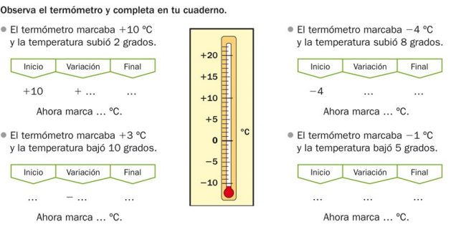
3) | 